Ekonomiczne aspekty ochrony środowiska w 2024 r.

Wielkość nakładów na środki trwałe służące ochronie środowiska w 2024 r. wyniosła   
ok. 15,1 mld zł (przy 18,2 mld zł w 2023 r.), a nakłady na środki trwałe na gospodarkę wodną osiągnęły poziom ok. 3,6 mld zł (4,3 mld zł w 2023 r.).   
W 2024 r. nakłady na ochronę środowiska i gospodarkę wodną stanowiły odpowiednio 0,42% i 0,10% PKB[1] (odpowiednio 0,53% i 0,13% w 2023 r.).

⇩ 16,7%

Nakłady na ochronę środowiska i gospodarkę wodną w stosunku do 2023 r.

Nakłady na środki trwałe służące ochronie środowiska w 2024 r. wyniosły ok. 15,1 mld zł, a na gospodarkę wodną ok. 3,6 mld zł

**Największy spadek inwestycji w 2024 r. wystąpił w przypadku nakładów na przedsięwzięcia energooszczędne dotyczące centralnego ogrzewania i ciepłej wody oraz docieplania budynków** (spadek o 1,0 mld zł), **gospodarkę ściekową i ochronę wód** (spadek o 0,9 mld zł) oraz **gospodarkę odpadami** (spadek o 0,7 mld zł).

Podobnie jak w latach poprzednich, głównym inwestorem w nakładach na środki trwałe służące ochronie środowiska były przedsiębiorstwa, kolejnym gminy, następnie jednostki budżetowe. Grupą inwestorów o największym udziale nakładów w obszarze gospodarki wodnej były gminy, następnie przedsiębiorstwa i jednostki budżetowe.

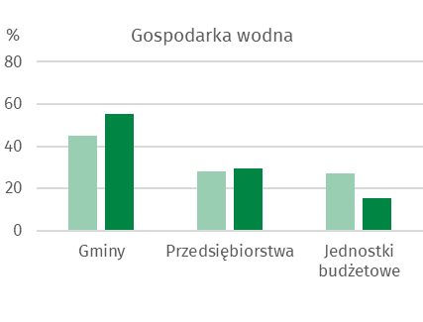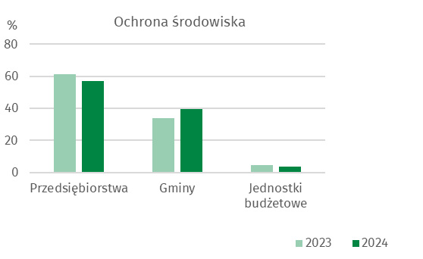Wykres 1. Struktura nakładów na środki trwałe służące ochronie środowiska i gospodarce wodnej według grup inwestorów

Największe nakłady na środki trwałe na ochronę środowiska[2] poniesiono w województwach: mazowieckim (15,5% ogółu nakładów na środki trwałe służące ochronie środowiska), wielkopolskim (13,2%) oraz śląskim (12,3%), natomiast najmniejsze w lubuskim (1,8%), świętokrzyskim (2,3%) oraz zachodniopomorskim (2,6%).

W gospodarce wodnej największe nakłady poniesiono w województwach: mazowieckim (15,5% ogółu nakładów), dolnośląskim (14,2%) oraz śląskim (9,0%), natomiast najmniejsze w opolskim (2,0%), świętokrzyskim (2,3%) oraz warmińsko-mazurskim (2,9%).

Wykres 2. Nakłady na środki trwałe na ochronę środowiska i gospodarkę wodną według województw w 2024 r.

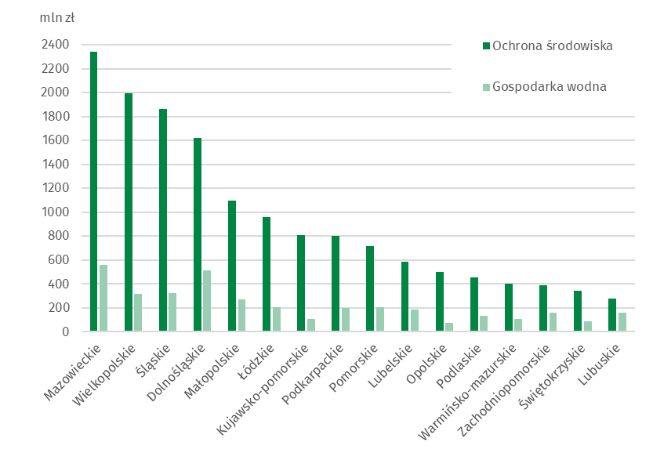

# Nakłady na środki trwałe służące ochronie środowiska

# Nakłady na środki trwałe służące ochronie środowiska klasyfikuje się według 9 dziedzin ochrony środowiska:

# ochrona powietrza atmosferycznego i klimatu;

# gospodarka ściekowa i ochrona wód;

# gospodarka odpadami;

# ochrona i przywrócenie wartości użytkowej gleb oraz ochrona wód podziemnych i powierzchniowych;

# zmniejszenie hałasu i wibracji;

# ochrona różnorodności biologicznej i krajobrazu;

# ochrona przed promieniowaniem jonizującym;

# działalność badawczo-rozwojowa;

# pozostała działalność związana z ochroną środowiska (głównie przedsięwzięcia związane z oszczędzaniem energii).[3]

W strukturze nakładów na środki trwałe służące ochronie środowiska w Polsce w 2024 r. dominowały **nakłady na gospodarkę ściekową i ochronę wód** oraz **na ochronę powietrza atmosferycznego i klimatu**, z udziałem wynoszącym odpowiednio 49,4% i 33,6%. Pozostałe 17,0% nakładów to odpowiednio nakłady na gospodarkę odpadami (8,3%), na zmniejszenie hałasu i wibracji (1,1%), na ochronę gleb oraz wód podziemnych i powierzchniowych (0,7%), na ochronę różnorodności biologicznej i krajobrazu (0,3%) i na pozostałą działalność związaną z ochroną środowiska (6,6%).

W 2024 r. nakłady na środki trwałe służące gospodarce ściekowej i ochronie wód wyniosły 7,5 mld zł

W 2024 r. nakłady na środki trwałe służące **gospodarce ściekowej i ochronie wód** wyniosły **7,5 mld zł**. Największe nakłady na ten cel poniesiono w województwach: mazowieckim (16,2%), śląskim (10,5%) i wielkopolskim (10,3%), najniższe opolskim (1,8%), lubuskim (2,3%) oraz świętokrzyskim (2,6%).

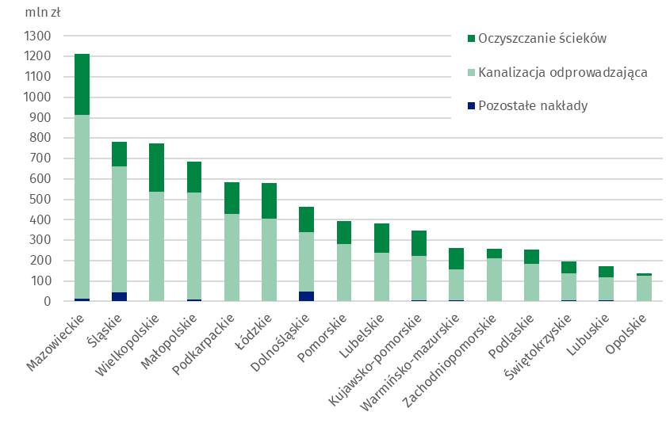Wykres 3. Nakłady na środki trwałe służące gospodarce ściekowej i ochronie wód według województw w 2024 r.

W 2024 r. nakłady na środki trwałe służące ochronie powietrza atmosferycznego i klimatu wyniosły 5,1 mld zł

Nakłady na środki trwałe służące ochronie powietrza atmosferycznego i klimatu wyniosły 5,1 mld zł. Największe nakłady poniesiono w województwach: wielkopolskim (21,8%), dolnośląskim (17,9%) i śląskim (12,0%), najmniejsze w zachodniopomorskim (0,4%), lubuskim (0,5%) i świętokrzyskim (1,3%).

Największą część nakładów na ochronę powietrza i klimatu stanowiły wydatki na **urządzenia do zapobiegania zanieczyszczeniom** (74,7% ogółu wydatków), w tym nowe techniki   
i technologie spalania paliw wraz z modernizacją kotłowni i ciepłowni (37,8%)   
i niekonwencjonalne źródła energii (25,9%) oraz na **urządzenia do redukcji zanieczyszczeń** (24,9%).

Najwyższe nakłady na niekonwencjonalne źródła energii poniesiono w województwie dolnośląskim (495 mln zł) oraz łódzkim (160 mln zł), najniższe w opolskim (12 mln zł).

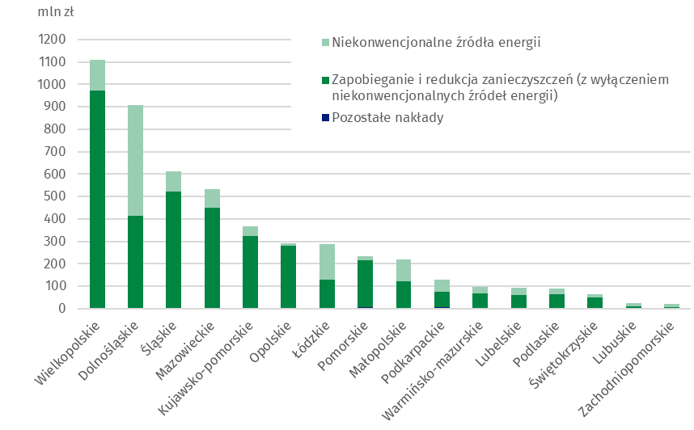Wykres 4. Nakłady na środki trwałe służące ochronie powietrza i klimatu według województw w 2024 r.

Nakłady na gospodarkę odpadami wyniosły 1,3 mld zł, na zmniejszenie hałasu i wibracji 0,2 mld zł, na ochronę gleb oraz wód podziemnych i powierzchniowych 0,1 mld zł, a na pozostałe działalności wydatkowano łącznie ok. 1,0 mld zł, w tym na przedsięwzięcia energooszczędne dotyczące centralnego ogrzewania i ciepłej wody oraz docieplania budynków 0,8 mld zł.

Najwyższe nakłady na gospodarkę odpadami odnotowano w województwach: mazowieckim   
i śląskim (łącznie ok. 633 mln zł) oraz dolnośląskim (100 mln zł), a na zmniejszenie hałasu i wibracji w śląskim (64 mln zł) oraz dolnośląskim (45 mln zł). Najniższe nakłady na gospodarkę odpadami poniesiono w opolskim i lubelskim (łącznie ok. 32 mln zł), a na zmniejszenie hałasu i wibracji w świętokrzyskim i warmińsko-mazurskim (łącznie   
ok. 0,2 mln zł).

W 2024 r. województwa lubelskie i dolnośląskie charakteryzowały się spośród wszystkich województw najwyższymi nakładami na ochronę gleb oraz wód podziemnych i powierzchniowych (łącznie ok. 60 mln zł), natomiast najmniejsze nakłady odnotowano w województwach łódzkim i pomorskim (łącznie ok. 0,3 mln zł). W województwie opolskim nie było nakładów na ten cel.

# Nakłady na środki trwałe służące gospodarce wodnej

Do inwestycji związanych z gospodarką wodną zalicza się ujęcia i doprowadzenia wody (łącznie z wodną siecią magistralną i rozdzielczą oraz budową laboratoriów kontroli jakości wody, w tym automatycznych stacji pomiaru jakości wody), budowę i modernizację stacji uzdatniania wody, budowę: zbiorników wodnych (poza zbiornikami przeciwpożarowymi   
i wyrównania dobowego), stopni wodnych, żeglugowych i energetycznych oraz śluz i jazów, regulację i zabudowę rzek i potoków górskich, budowę obwałowań przeciwpowodziowych oraz budowę stacji pomp na zawalach i obszarach depresyjnych.

W 2024 r. kwota nakładów służących gospodarce wodnej wyniosła ok. 3,6 mld zł

W 2024 r. kwota nakładów służących gospodarce wodnej wyniosła ok. **3,6 mld zł**. Główny strumień nakładów skierowany był na budowę infrastruktury zapewniającej wodę pitną. Inwestycje w ujęcia i doprowadzenia wody stanowiły 58,4% wszystkich nakładów w gospodarce wodnej.

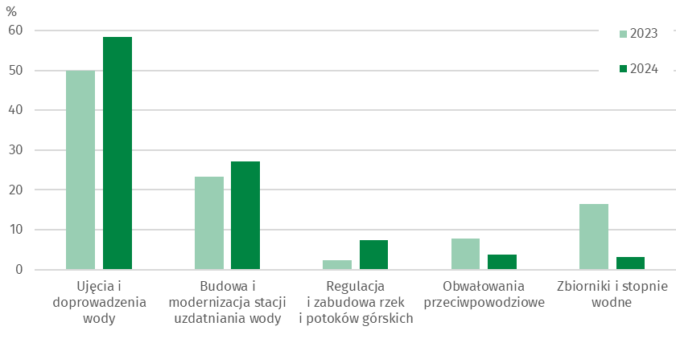Wykres 5. Struktura nakładów na środki trwałe służące gospodarce wodnej

Największe nakłady na ujęcia i doprowadzenia wody poniesiono w województwie mazowieckim (313 mln zł) i śląskim (263 mln zł). Natomiast na zbiorniki i stopnie wodne oraz obwałowania przeciwpowodziowe w dolnośląskim (129 mln zł) oraz lubuskim (24 mln zł).   
Na budowę i modernizację stacji uzdatniania wody najwięcej środków przeznaczono   
w województwie mazowieckim (227 mln zł).

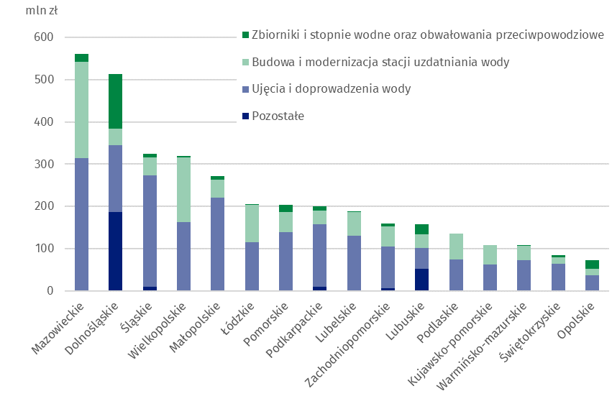Wykres 6. Nakłady na środki trwałe służące gospodarce wodnej według województw w 2024 r.

Efekty rzeczowe inwestycji ochrony środowiska i gospodarki wodnej

W 2024 r. w wyniku realizacji inwestycji ochrony środowiska oddano do eksploatacji   
60 oczyszczalni ścieków   
o łącznej przepustowości   
35 tys. m3/dobę

W 2024 r. w wyniku realizacji inwestycji ochrony środowiska oddano do eksploatacji 60 oczyszczalni ścieków o łącznej przepustowości 35 tys. m3/dobę (w tym 56 oczyszczalni ścieków komunalnych o łącznej przepustowości 25 tys. m3/dobę). Do eksploatacji przekazano 3,8 tys. km sieci kanalizacyjnej odprowadzającej ścieki oraz ok. 0,6 tys. km sieci kanalizacyjnej odprowadzającej wody opadowe.

W zakresie ochrony powietrza oddano do użytku urządzenia do redukcji zanieczyszczeń pyłowych o zdolności ok. 5,5 tys. ton/rok oraz urządzenia do neutralizacji zanieczyszczeń gazowych o zdolności ok. 0,8 tys. ton/rok.

W 2024 r. oddano do użytku urządzenia i instalacje do unieszkodliwiania i usuwania odpadów o łącznej wydajności ok. 226 tys. ton/rok.

W 2024 r. w zakresie efektów rzeczowych inwestycji gospodarki wodnej oddano do użytku urządzenia zaopatrzenia w wodę tj. ujęcia wody i uzdatniania wody o wydajności wynoszącej odpowiednio - ok. 111 tys. m3/dobę oraz ok. 103 tys. m3/dobę. Wybudowano 2 zbiorniki wodne o łącznej pojemności całkowitej ok. 6,4 tys. m3.Ponadto powstało 3 tys. km sieci wodociągowej, poddano regulacji i zabudowie 2,9 km rzek i potoków górskich oraz wybudowano lub zmodernizowano 29,8 km obwałowań przeciwpowodziowych.

W przypadku cytowania danych Głównego Urzędu Statystycznego prosimy o zamieszczenie informacji: „Źródło danych GUS”, a w przypadku publikowania obliczeń dokonanych na danych opublikowanych przez GUS prosimy o zamieszczenie informacji: „Opracowanie własne na podstawie danych GUS”.

|  |  |
| --- | --- |
| Opracowanie merytoryczne:  **Departament Rolnictwa i Środowiska**  **Dyrektor Marta Wojciechowska**  Tel: 22 608 31 28 | Rozpowszechnianie: **Wydział Współpracy z Mediami**  Tel. komórkowy: +48 695 255 032  Tel. stacjonarne: +48 22 608 38 04, +48 22 449 41 45,  +48 22 608 30 09  **e-mail:** [**obslugaprasowa@stat.gov.pl**](mailto:obslugaprasowa@stat.gov.pl) |
|  | Logo strony wwwstat.gov.pl |
| Logo twittera@GUS_STAT |
| Logo facebooka@GlownyUrzadStatystyczny |
|  | Logo instagramagus_stat |
|  | Logo Youtubaglownyurzadstatystycznygus |
|  | glownyurzadstatystycznyLogo linkedin |
| **Powiązane opracowania**  [Infografika - Ekonomiczne aspekty ochrony środowiska](https://stat.gov.pl/infografiki-widzety/infografiki/infografika-ekonomiczne-aspekty-ochrony-srodowiska-w-2024-r-,69,8.html" \o "Link do infografiki Ekonomiczne aspekty ochrony środowiska)  [Publikacja Ekonomiczne aspekty ochrony środowiska 2024](https://stat.gov.pl/obszary-tematyczne/srodowisko-energia/srodowisko/ekonomiczne-aspekty-ochrony-srodowiska-2024,14,6.html" \o "Link do publikacji Ekonomiczne aspekty ochrony środowiska 2024)  **Temat dostępny w bazach danych**  [Bank Danych Lokalnych Stan i Ochrona Środowiska](https://bdl.stat.gov.pl/bdl/dane/podgrup/temat)  **Ważniejsze pojęcia dostępne w słowniku**  [Efekty rzeczowe inwestycji ochrony środowiska i gospodarki wodnej](https://stat.gov.pl/metainformacje/slownik-pojec/pojecia-stosowane-w-statystyce-publicznej/3418,pojecie.html" \o "Link do pojęcia Efekty rzeczowe inwestycji ochrony środowiska i gospodarki wodnej) | |

1. Źródło: dane o PKB dostępne na stronie: [Wskaźniki Makroekonomiczne](https://stat.gov.pl/wskazniki-makroekonomiczne/) - aktualizacja 17.04.2025 r.
2. Według lokalizacji inwestycji.
3. Zgodnie z Polską Klasyfikacją Statystyczną Dotyczącą Działalności i Urządzeń Związanych   
   z Ochroną Środowiska, wprowadzoną Rozporządzeniem Rady Ministrów z 2 marca 1999 r.   
   (Dz. U. z 1999 r. Nr 25, poz. 218).